 DIMANCHE 20 SEPTEMBRE 2015
CONCOURS AMICAL 3D-NATURE
CONFORME REGLEMENT FFTA
LIEU : terrain du Haertlé (voir plan) – Suivre fléchage
Ouverture du greffe : 8h00 – 8h45
Départ simultané des pelotons à 9h00
LICENCE FFTA + CERTIFICAT MEDICAL OBLIGATOIRE
Mises adultes : 10 €
Mises < 18 ans : 6€

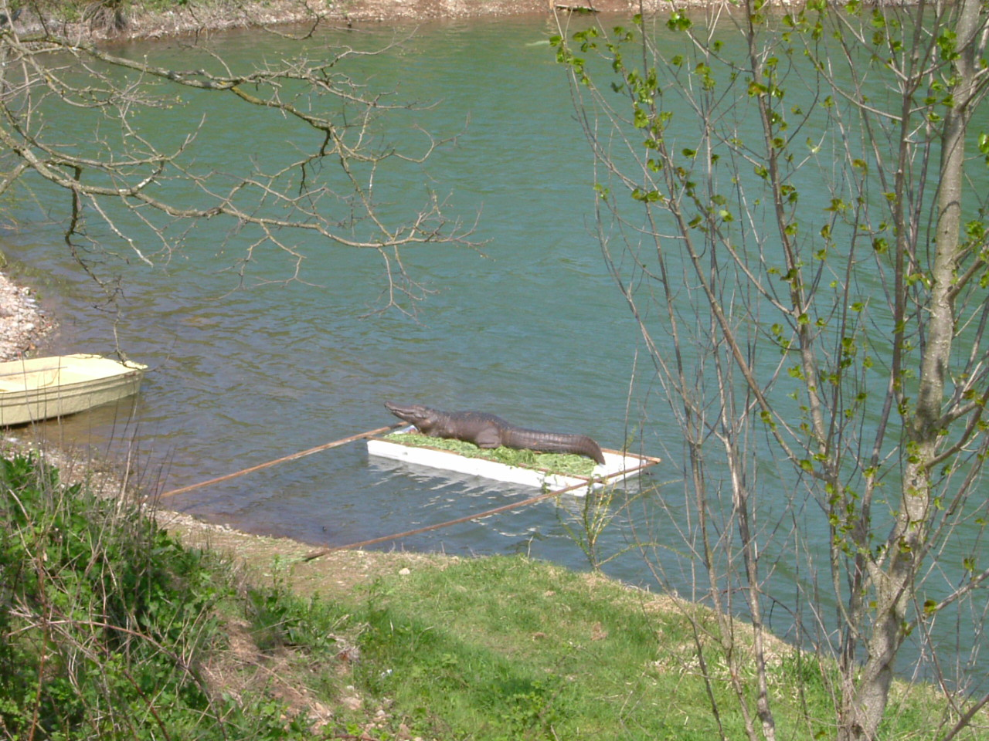

REPAS 8€
Sur réservation
avant le 17 septembre 2015
Palette fumée / Salade de pommes de terre
Dessert
Café
---------------------------
Sandwichs

Renseignements et réservations :
Patrick Martz 06-64-28-68-56 ou 03-89-55-08-68 ou par mail : patishi@wanadoo.fr

